Консультация для родителей:
«Как сделать зимнюю прогулку с ребёнком приятной и полезной»
Зима – такое же неповторимо красивое время года, как и все остальные. Конечно, не все зимние дни одинаковы, не всегда «мороз и солнце» и «под голубыми небесами, великолепными коврами, блестя на солнце, снег лежит». Но даже если таких дней зимой немного, то запоминается зима именно такими днями, морозными, солнечными, снежными, радостными. Для наших детей зима - долгожданная и любимая пора. Они знают: как только выпадает снег, на многих детских площадках появляются снежные горки, снеговики и другие сказочные персонажи, вылепленные из снега. Можно ли описать радость детей? А чистый зимний чистый воздух очень полезен ребенку. Но необходимо следить за тем, чтобы он не простудился. У детей, как и у взрослых, одежда должна быть теплой, но легкой. Шерстяные или эластичные брюки (более узкие к низу). Шерстяной свитер (плохо, если он облегает тело плотно,- под ним нет тогда воздушной прослойки). Поверх свитера - куртка из влагонепроницаемой ткани (к такой куртке не прилипает снег, её не продувает ветер). Белье – хлопчатобумажное или шерстяное – в зависимости от температуры воздуха. А чтобы холод принес пользу и не помешал малышам получить удовольствие от прогулки, они должны быть заняты интересным делом. Необходимо лишь следить за тем, чтобы более интенсивные движения сменялись более спокойными.
Как организовать зимние прогулки и сделать их наиболее интересными и полезными для детей?
Попробуйте поиграть в специальные игры, задания, забавы,

подходящие для зимних условий. Задания на внимание:
1. Показать детям веточку и предложить внимательно осмотреть ее в течение 30—40 сек. Затем веточку спрятать. Теперь ребята должны постараться как можно точнее ответить на следующие вопросы: сколько на ветке сучков; сколько из них сломанных; от какого дерева и когда срезана эта веточка.
2. Во время пути обратите внимание детей на то, что происходит вокруг.
Сколько труб на том доме? Кто там идет вдали — мужчина или женщина? Есть ли здесь лиственные деревья? Сколько человек в той группе? Что нес в руках прохожий? и др.
3. Обратить внимание, что:
а) если большие и маленькие предметы находятся от нас на одном и том же расстоянии, то маленькие кажутся дальше;
б) яркие предметы кажутся ближе, чем темные;
Снежки
Дети лепят снежки и стараются попасть друг в друга. Бросать можно только в ноги. Вариант: можно разделить детей на две команды. Выбывает из игры тот, в кого попадут снежком. Выигрывает та команда, у которой останется больше игроков
Кто быстрее слепит снеговика
Дети разбиваются на пары, и каждая пара получает задание слепить снеговика. Для этого необходимо скатать комки разного размера, поставить их друг на друга. Сделать снеговику глаза, брови, нос, рот (из морковки и угольков) и надеть шапку (ведро). Выигрывает та пара, которая быстрее закончит работу. Дети о работе договариваются сами, игра начинается по команде «Приготовились! Начали!»
Кто выше подбросит снежок
В игре принимают участие все дети. По команде дети начинают лепить снежки и подбрасывать их. Каждый выполняет задание 3 раза. Побеждает тот, кто все три раза подбросит снежок выше всех. Бросают 2 раза правой и 1 раз левой рукой.
Самые быстрые санки
2—3 детей садятся на санки спиной вперед (на одних санках может ехать один ребенок или двое детей). По команде дети начинает отталкиваться ногами и двигаться вперед. Расстояние от старта до финиша — 5 метров. Игру можно повторять 2—3 раза, с разными участниками.
Попади в лунку
Педагог делает в снегу несколько лунок, каждому ребенку дает мешочек с шариками. За установленное время дети забрасывают в лунку как можно больше шариков, затем подсчитывают итог.
После активного движения необходим небольшой отдых. В это время можно предложить отгадать загадки о зиме, например:
Крыша в шапке меховой,
Белый дым над головой,
Двор в снегу, в снегу дома,
Ночью к нам пришла... (Зима).
Какой это мастер
На стекла нанес
И листья, и травы,
И заросли роз? (Мороз).
Скатерть бела, весь свет одела? (Снег)
Бел, да не сахар, ног нет, а идет? (Снег)
В народе говорили: «Подкорми птиц зимою — послужат тебе весною». Наблюдение за жизнью пернатых, рассказы о том, из чего они строят гнезда, как высиживают птенцов, где зимуют и чем питаются, — подчас становятся открытием не только для ребенка, но и для взрослого горожанина.
Не забывайте почистить кормушки и положить крошки хлеба, семечки, для детей это не только увлекательная игра, но и настоящий урок доброты!
Можно задать детям вопросы для размышления:
- Все ли синички одинаковые?
- Кто обедал на рябине? И т. д.
Помните в детстве это радостное возбуждение, когда, проснувшись, вдруг обнаруживаешь, что все вокруг белым-бело? Постарайтесь, чтобы и ваши дети получали удовольствие от зимы.

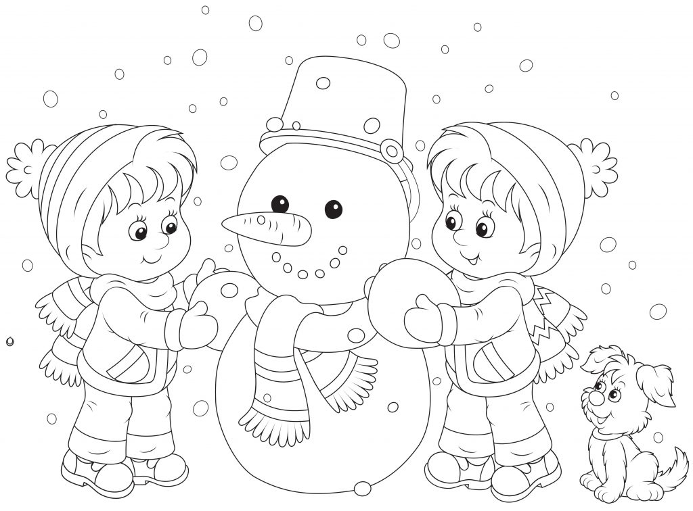

Воспитатель: Никулина И.П.

Памятка для родителей
«Развиваем речь детей»
На каждом возрастном этапе есть свои задачи, свои методы обуче-ния. Работа по развитию речи в детском саду осуществляется при разных видах деятельности : на специальных занятиях по развитию речи, а также на всех других занятиях и вне занятий- в игровой форме, в процессе наблюдения за природой, в ходе общения с детьми.
Дети дошкольного возраста очень общительны. Они очень эмоцио-нальны. Давайте вместе с вами будем больше общаться с нашими детьми, обогащая и развивая их речь во время этого общения.
Отправляясь на прогулку, мы можем:
1. поговорить о том какая сегодня погода, какое небо, что есть на небе, есть ли ветер и в какую сторону он дует, теплый он или холодный, в какую одежду одеты люди, почему и с чем это связано.
2. подкормить птиц, по беседуя о их внешнем виде и повадках
3. посмотреть вокруг себя, обратить внимания на прекрасный растительный мир.
4. загадать загадку и найти отгадку
5. поискать приметы времени года
6. вспомнить стихотворение, песенку
7. поиграть «С какого дерева лист», «Раз, два, три, к дереву - беги!», «Когда это бывает»
Можно даже на примере одной прогулке заметить, сколько нового и полезного можно привнести в жизнь ребенка. Для этого необходимо просто видеть окружающий мир и научить своего ребенка замечать, наблюдать и восхищаться всем, что нас окружает, любить и беречь все живое.
При общении с ребенком, учите его рассказывать о любимых игруш-ках, о членах семьи, об отдыхе, о любимых друзьях об интересных событиях в жизни ребенка.
Читайте детям книги, особенно сказки. Сказкой можно успокоить, поднять настроение, она близка и понятна ребенку в любом возрасте. После прочтения книг, задавайте детям вопросы, обсуждайте поступки героев, объясняйте значения слов.
Существует множество игр для речевого развития, вот некоторые из них:
- Игры на активизацию словаря:
1.«Кто или что может это делать!». Взрослый называет действие, находит необходимые предметы. Например : загадываем слово идет.

Ребенок говорит :девочка идет, снег идет, кошка идет…подберите слова к глаголам : ползет, летит, бежит, моет, спит и т. д.
2. «Отгадай, что это?»
Отгадывание обобщающего слова по функциональным признакам :
Растут на грядке в огороде, употребляются в пищу (овощи).
Движется по дороге, по воде, по воздуху.
3. «Что для чего?»
Взрослый предлагает вспомнить, где хранятся называемые предметы : - хлеб – в хлебнице, Сахар –в сахарнице, Конфеты – в конфетнице, Мыло –в мыльнице и так далее
4. «Угощаю»
Предложить вспомнить вкусные слова и угостить друг -друга. Можно поиграть в «Кислые», «Соленые «, «Горькие слова «.
5.«Ищем слова»
Предложить вынуть слова из борща, винегрета, кухонного шкафа и т. д
2. Игры на речевое обобщение
1. «Назови лишнее слово»
Взрослый называет слова и предлагает ребенку назвать лишнее слово
-среди имен существительных :ведерко, кукла, паровоз, автомобиль, стул, синий, зайчик, платье и т. д.
2. «Найди дерево»
Выделение признаков деревьев (общая форма, расположение ветвей, цвет и внешний вид коры)
3. Игры на развитие звукового анализа и синтеза:
1. «Цепочка слов»
Взрослый и ребенок по очереди называют любые слова
Например: кошка-автобус- стена –автомобиль
2. «Придумай слова»
Ребенок должен придумать слова на заданный звук. Например, на звук «ж»
Жук –жаба – джинсы и т. д
4. Игры на развитие грамматического строя речи.
1. «Подружи слова»
Листья падают – листопад, снег падает –снегопад, сам летает –самолет
2. «Все сделал (а)»
Предложить детям сказать о чем- либо, как будто это уже сделано : поливает –полил, надевает –надел, кушает –покушал, строит –построил и т. д.

3. «Один – много»
4. «Приготовим сок»
Из яблок сок какой?- яблочный, из груш –грушевый, апельсиновый сок из чего? Из апельсинов.
5. Игры на развитие связной речи
1. «Что на что похоже»
Подобрать похожие слова
-Белый снег похож на что?
-Синий лед похож на что?
-Частый дождь похож на что?
Это небольшой перечень игр для речевого развития ребенка. Для развития речи детей необходимо постоянно беседовать с ребенком, задавать вопросы и спрашивать ответы на них у ребенка.

Воспитатель: Никулина И.П.

